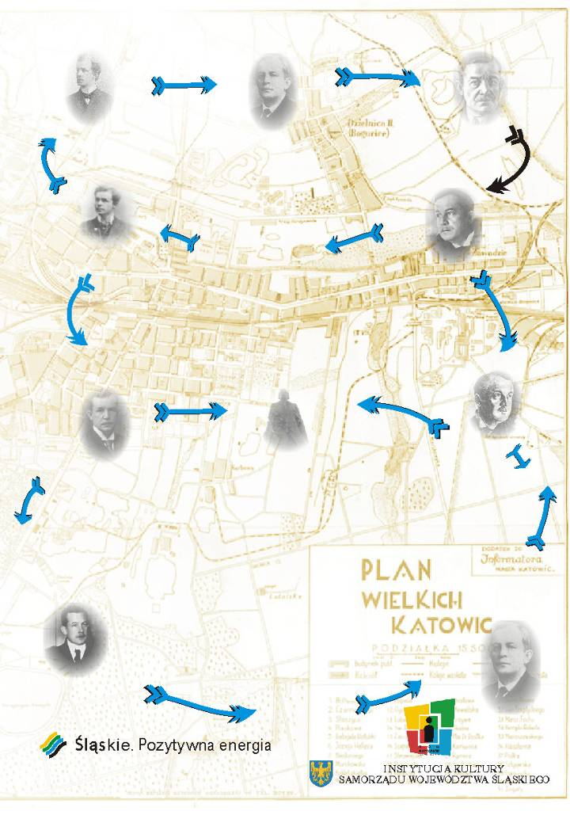
Regulamin GRY TERENOWEJ
„Granie w zaczytanie”
organizowanej w ramach projektu „Zaczytaj się z nami” realizowanego
z Programu Funduszu Inicjatyw Obywatelskich,
„Lubelskie lokalnie Mikrodotacje FIO 2
- CELE:
- Promocja książki jako źródło inspiracji do tworzenia różnorodnych form spędzania czasu wolnego w atmosferze dobrej zabawy i zdrowej rywalizacji.
- Integracja mieszkańców z naciskiem na integrację rodzin.
- Kształtowanie pracy w zespole.
- Promowanie działalności Klubu Książki, jako grupy otwartej na nowe i przyjazne mieszkańcom inicjatywy.
- ORGANIZATORZY:
- Klub Książki
- Stowarzyszenie Aktywni w Kulturze
- Jednostka Ochotniczej Straży Pożarnej w Komarowie-Osadzie
- Samorządowy Ośrodek Kultury w Komarowie-Osadzie
- MIEJSCE I TERMIN GRY TERENOWEJ:
- Gra terenowa odbędzie się na terenie Gminy Komarów-Osada, 6 sierpnia 2017 r.
- Start: Rynek w Komarowie-Osadzie
- Meta: Wielofunkcyjne Boisko Sportowe w Komarowie-Osadzie
- ZASADY ROZGRYWANIA GRY I WYŁANIANIA ZWYCIĘZCÓW:
- Każda drużyna liczy 4-5 zawodników.
- Drużyny uczestniczące w grze terenowej w oparciu o przekazane mapy
wyruszają na trasę gry.
- Przed wyjściem każda grupa otrzymuje kartę startową z wpisaną godziną wyjścia i tabelą do wpisywania punktów oraz mapę.
- Trasa prowadzi przez teren gminy Komarów-Osada i nie jest oznaczona, na mapie są zaznaczone jedynie punkty, w których Organizator przewidział zadania do wykonania. DRUŻYNY PO TRASACH PORUSZAJĄ SIĘ NA ORIENTACJĘ, sami wytyczają trasy w oparciu o posiadane mapy.
- Po drodze grupy mają do wykonania zadania, za które otrzymują punkty.
- Zadaniem drużyny jest dotarcie do wszystkich punktów kontrolnych zaznaczonych
na mapie. Na poszczególnych punktach kontrolnych drużyna musi wykonać zadania przygotowane przez organizatorów.
- Po wykonaniu zadania w poszczególnych punktach kontrolnych drużyna otrzymuje od obserwatorów ( nie na każdym punkcie będzie obserwator) ocenę w postaci punktów (max. 10 za 1 zadanie) oraz wskazówki do plakatu wykonywanego na końcu trasy .
- Ocena punktowa przyznana przez obserwatorów gry jest ostateczna.
- Warunkiem ukończenia trasy będzie: stawienie się drużyny w komplecie na wszystkich punktach kontrolnych, dotarcie na metę oraz wspólne wykonanie plakatu w dowolnej technice, ściśle związanej z wcześniej zdobytymi informacjami i zadaniami.
- Pokonanie trasy rozpoczyna się w punkcie startowym (Rynek w Komarowie-Osadzie) i kończy się na mecie (boisko wielofunkcyjne w Komarowie-Osadzie).
- Organizator przewiduje w każdej kategorii przyznać nagrodę główną drużynie, która zdobyła największą ilość punktów. Organizator zastrzega sobie prawo innego podziału nagród.
- WARUNKI UCZESTNICTWA:
- Udział w grze terenowej jest bezpłatny.
- Drużyny, których członkowie nie ukończyli 16 lat muszą mieć opiekuna, który traktowany jest, jako członek drużyny.
- Osoby poniżej 18 roku życia mogą wziąć udział w Grze za zgodą rodziców lub opiekunów prawnych. Wszyscy uczestnicy gry muszą złożyć najpóźniej w dniu przeprowadzenia gry oświadczenia uczestnika (w załączeniu).
- Zgłoszenia drużyny do udziału w grze terenowej przyjmowane są wyłącznie na formularzu zgłoszeniowym (w załączeniu) dostępnym na stronie www.komarow.pl., www.sokbib.naszabiblioteka.com DRUŻYNY ZGŁASZAMY DO 31 lipca 2017 ROKU.
- Formularz zgłoszeniowy podpisany przez wszystkich członków drużyny należy:
  - zeskanowanać i przesłać e-mailem na adres: sokbib@wp.pl do dnia 2 sierpnia 2017 r.;
  - w przypadku osób niepełnoletnich przesłanie zeskanowanej, podpisanej zgody rodziców lub opiekunów prawnych wraz z oświadczeniem zawodnika do dnia 2 sierpnia 2017 r.
  - formularz zgłoszeniowy i oświadczenia można złożyć osobiście: u organizatora (Stowarzyszenie Aktywni w Kulturze w Komarowie-Osadzie ul. Kościuszki 2, pok. nr. 16 w budynku Urzędu Gminy); w Bibliotece ul. Kościuszki 2 (budynek szkoły podstawowej); w sekretariacie Urzędu Gminy do dnia 2 sierpnia 2017 r.
- Organizator potwierdza udział drużyny w grze terenowej e-mailem na adres podany w formularzu zgłoszeniowym do dnia 2 sierpnia 2017 r.
- W dniu rozpoczęcia gry terenowej, tj. 6 sierpnia 2017 r. drużyny mają obowiązek zgłoszenie drużyny w oznakowanym Punkcie rejestracji i dostarczenie podpisanych oryginałów: karty zgłoszeniowej oraz w przypadku osób niepełnoletnich, zgody rodziców lub opiekunów prawnych wraz z oświadczeniami,
- Dokonanie zgłoszenia drużyny jest równoznaczne ze złożeniem przez jej członków oświadczenie, iż akceptują postanowienia niniejszego regulaminu i zobowiązują się ich przestrzegać
- W grze terenowej może brać udział maksymalnie 15 drużyn , składających się z 4-5 zawodników. Jedna osoba pełni rolę kapitana drużyny i występuje w jej imieniu.
O udziale w grze decyduje kolejność zgłoszeń. Jeżeli liczba zgłoszonych drużyn będzie większa niż liczba miejsc, organizator utworzy listę rezerwową. Jeśli jakaś drużyna (najpóźniej do 2 sierpnia 2017 r.) pisemnie zrezygnuje z udziału w grze terenowej (prześle pisemną informację o rezygnacji e-mailem na adres: sokbip@wp.pl, lub dostarczy do organizatora) jej miejsce zajmie drużyna z listy rezerwowej.
- Organizator zastrzega sobie prawo do zmiany liczby drużyn startujących na danej trasie.
- Organizator nie odpowiada za zaginione rzeczy lub przedmioty zawodników i innych uczestników gry terenowej.
- Uczestnicy Gry biorą w niej udział na własną odpowiedzialność.
- GRA ODBĘDZIE SIĘ BEZ WZGLĘDU NA WARUNKI POGODOWE. NALEŻY ZABRAĆ ZE SOBĄ ODPOWIEDNI UBIÓR.
- Rejestracja uczestników 6 sierpnia 2017 r. (na podstawie wcześniejszego zgłoszenia) od godz. 12⁰⁰ – 12⁵⁰ w Punkcie Rejestracji, Rynek w Komarowie-Osadzie
- Miejsca startu poszczególnych tras gry terenowej:
  - trasa I (rodzinna dzieci do lat 7) stopień trudności lekki, strat Rynek
w Komarowie-Osadzie godz. 13³⁰ czas przebycia trasy około 1,5 godziny.
  - trasa II (rodzinna dzieci do lat 13) strat Rynek w Komarowie-Osadzie godz. 13³⁵ czas przebycia trasy około 2 godzin
  - trasa III (młodzież i dorośli ) start Rynek w Komarowie-Osadzie godz. 13⁴⁰ czas przebycia trasy około 2,5 godziny.
- Drużyny startują co 5 minut.
- Zakończenie gry terenowej o godz. 17⁰⁰ (boisko wielofunkcyjne w Komarowie-Osadzie).
- W godzinach 17⁰⁰-18⁰⁰ wspólne ognisko/grill,
- Podsumowanie wyników oraz wręczenie nagród i podziękowań godz. 18⁰⁰.
VII. NA TRASIE ZABRANIA SIĘ:
1. Spożywania alkoholu i innych środków odurzających,
2. Zaśmiecania trasy gry oraz miejsc przyległych,
3. Niszczenia przyrody,
5. Głośnego zachowywania się.
VIII. ODPOWIEDZIALNOŚĆ ORGANIZATORA
- Organizator, wszystkie osoby z nim współpracujące, a także osoby związane z przeprowadzeniem i organizacją gry terenowej nie ponoszą odpowiedzialności względem uczestników za szkody osobowe, rzeczowe i majątkowe, które wystąpią przed, w trakcie lub po grze.
- Organizator nie ponosi odpowiedzialności za rzeczy zgubione podczas imprezy i za szkody wyrządzone przez uczestników,
- Organizator ubezpiecza grę terenową w zakresie OC organizatora imprez,
- Organizator nie zapewnia miejsca do przechowywania rzeczy uczestników,
IX. POSTANOWIENIA KOŃCOWE
- Uczestnicy gry terenowej zobowiązani są do przestrzegania niniejszego
regulaminu
- Organizator nie odpowiada za szkody wynikłe wobec uczestników i osób trzecich
- Wszelkie koszty związane z ubezpieczeniem NNW i przejazdem drużyny pokrywają we własnym zakresie.
- Kwestie nieuregulowane niniejszym regulaminem będą interpretowane i rozstrzygane przez Organizatora tj. Samorządowy Ośrodek Kultury w Komarowie-Osadzie.
- Ostateczna interpretacja regulaminu należy do Organizatora. W sprawach spornych decyzja Organizatora jest decyzją ostateczną. Nieznajomość regulaminu nie zwalnia uczestników od jego przestrzegania.

